ANEXO FORMATO COMPONENTE FORMATIVO

PROGRAMA DE FORMACIÓN | Patronaje industrial femenino

COMPETENCIA | 290601240. Patronar vestuario según técnicas de diseño y de escalado. | RESULTADOS DE APRENDIZAJE | 290601240-01. Identificar las medidas requeridas para la elaboración de patrones o moldes base femeninos según tipo de prenda.

NÚMERO DEL COMPONENTE FORMATIVO | 01
NOMBRE DEL COMPONENTE FORMATIVO | Estructura corporal femenina y sistema de medidas
BREVE DESCRIPCIÓN | El reconocimiento de la estructura corporal femenina posibilita una comprensión integral del movimiento, la silueta y los sistemas de medida. Por ello, este componente aborda desde los fundamentos de la antropometría hasta los procedimientos técnicos de toma de medidas, con el fin de interpretar la figura humana en tres dimensiones y trasladarla de forma precisa al plano bidimensional, base para el patronaje industrial. De manera complementaria, se revisan los conceptos generales de los universos de vestuario y las gamas de mercado propias de la moda casual.
PALABRAS CLAVE | Estructura, femenina, medidas, tallas y moda.

ÁREA OCUPACIONAL | 9 - PROCESAMIENTO, FABRICACIÓN Y ENSAMBLE.
IDIOMA | Español.

A. INTRODUCCIÓN 2
B. DESARROLLO DE CONTENIDOS 3
1. Estructura del cuerpo 3
1.1 Tipos de siluetas femeninas 10
2. Análisis y clasificación de las medidas 14
2.1 Las medidas 16
3. Análisis de medidas y cuadro de tallas 17
4. Moda 19
4.1 Universos del vestuario 20
4.2 Gamas de mercados 23
5. Textiles 24
5.1 Aprovechamiento 27
6. Fichas técnicas en patronaje 29
C. SÍNTESIS 30
D. ACTIVIDADES DIDÁCTICAS 31
E. GLOSARIO 31
F. REFERENCIAS BIBLIOGRÁFICAS 32
G. CONTROL DEL DOCUMENTO 34
H. CONTROL DE CAMBIOS 34

INTRODUCCIÓN
El patronaje industrial femenino constituye un proceso técnico fundamental para la materialización precisa de las prendas, al permitir convertir una propuesta de diseño en estructuras bidimensionales listas para su producción. Este procedimiento se basa en la traducción de la información proveniente de la figura humana en tres dimensiones hacia planos técnicos denominados patrones básicos, lo que exige una comprensión rigurosa de la configuración corporal para responder con exactitud a los requerimientos de ajuste, funcionalidad y uso.

En este contexto se abordará el componente formativo “Estructura corporal y sistema de medidas”, el cual parte de los principios de la antropometría y los articula con nociones de biomecánica, morfología y ergonomía, con el fin de analizar el cuerpo femenino desde su organización y segmentación funcional. Este análisis conduce a la aplicación de un sistema técnico de medición cuya información resulta indispensable para la construcción de cuadros de tallas y la estandarización de procesos dentro del entorno productivo.

En consecuencia, el componente propicia el desarrollo de metodologías que facilitan la interpretación técnica de diseños y modelos pertenecientes a distintas tipologías de prendas, tomando como base la comprensión de la silueta femenina, las clasificaciones del vestuario y los universos de uso asociados a la moda casual.

DESARROLLO DE CONTENIDOS

1. Estructura del cuerpo

La estructura del cuerpo se comprende a partir de su arquitectura, entendida como la relación entre composición, organización y movimiento. Este enfoque resulta fundamental para sustentar teóricamente el patronaje y las distintas metodologías aplicadas en su desarrollo, en tanto permite analizar el cuerpo como un sistema funcional y dinámico.

Desde esta perspectiva, la estructura corporal se define por la organización y disposición de los segmentos corporales en función de principios biomecánicos (Norton, 2019). Dichos principios se relacionan con el movimiento y con factores anatómicos, morfológicos y posturales que inciden directamente en la estabilidad, la funcionalidad y la ergonomía del cuerpo en diversos contextos de uso, entre ellos, el diseño y la construcción de prendas de vestir.

A continuación, podrá encontrar los conceptos relacionados con la estructura corporal.

Antropometría

La antropometría se reconoce como una disciplina orientada a la medición y análisis de las dimensiones físicas y de las proporciones del cuerpo humano a lo largo de sus distintas etapas de desarrollo. Su alcance teórico y aplicado se articula con campos como la ergonomía, la nutrición y la medicina, en la medida en que aporta información objetiva para la valoración de condiciones corporales y funcionales. Estos datos permiten proyectar y ajustar espacios, objetos y sistemas de uso considerando las variaciones físicas presentes en diversos contextos.

En el ámbito de la elaboración de vestuario, la antropometría se aplica mediante el análisis ergonómico con el propósito de desarrollar prendas que favorezcan la movilidad, el ajuste adecuado y la funcionalidad durante el uso, garantizando coherencia entre las características corporales y las exigencias técnicas del patronaje industrial.

Figura 1. Figura femenina, masculina e infantil con medidas por partes del cuerpo
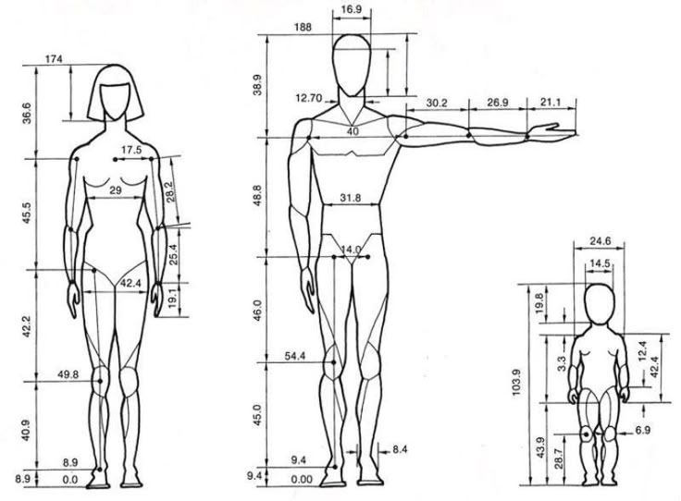

Anatomía
La anatomía se comprende como una rama de la biología dedicada al estudio de la estructura de los seres vivos, con énfasis en la forma, la localización y la relación funcional entre órganos y sistemas (Cabrera, 2016). Este campo aporta fundamentos conceptuales para interpretar la organización corporal desde una perspectiva sistémica.

En el contexto de la elaboración de prendas de vestir, el conocimiento anatómico resulta pertinente porque orienta los procesos de adaptación, ajuste y funcionalidad de las prendas respecto a la configuración del cuerpo humano, favoreciendo soluciones de patronaje que respondan de manera coherente a sus características estructurales y de movimiento.

Figura 2. Anatomía del cuerpo
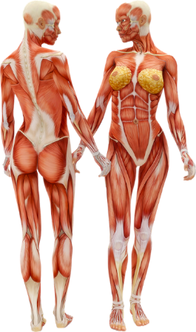

Biomecánica

La biomecánica se reconoce como la disciplina encargada de estudiar los principios mecánicos que regulan el movimiento y la estructura del cuerpo humano, mediante el análisis de las fuerzas internas y externas que actúan sobre este y la respuesta del sistema musculoesquelético ante dichas cargas. Sus aplicaciones se extienden a campos como el diseño de prótesis, el deporte y los procesos de rehabilitación, en los que se requiere comprender el comportamiento funcional del cuerpo en acción.

En el ámbito del diseño y la construcción de prendas de vestir, la articulación entre anatomía y biomecánica se fundamenta en principios de adaptación, ajuste y funcionalidad, los cuales permiten considerar el cuerpo como un sistema dinámico que se desplaza, flexiona y requiere rangos de movimiento específicos.

Desde esta perspectiva, la comprensión integrada de la anatomía, la biomecánica y la ergonomía corporal posibilita el desarrollo de prendas que respondan de manera coherente a las necesidades físicas de las personas usuarias, favoreciendo una interacción adecuada entre el cuerpo y el vestuario, en términos de confort, movilidad y desempeño funcional (Sierra y Mosquera, 2013).

Morfología

La morfología del cuerpo humano hace referencia a la forma y estructura del cuerpo a partir de la relación y disposición de sus partes. Esta rama resulta esencial en otras áreas y disciplinas como la anatomía y la fisiología.

Figura 3. Morfología del cuerpo humano
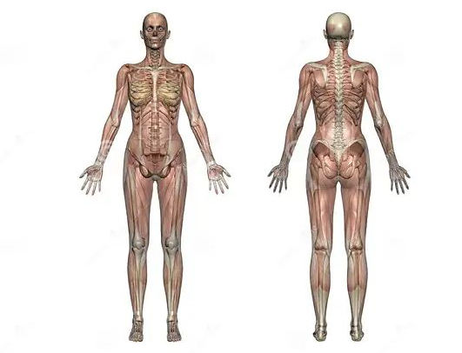

Ergonomía
La ergonomía se reconoce como una disciplina científica orientada al estudio de las interacciones entre las personas y los elementos que conforman un sistema (International Ergonomics Association, 2000). Su aplicación se sustenta en teorías, principios y métodos cuyo propósito es favorecer el bienestar, la seguridad y la eficiencia en las actividades cotidianas, mediante la adecuación de productos y entornos a las características humanas.
En el campo del diseño y la construcción de prendas de vestir, la ergonomía se vincula con el nivel de confort, funcionalidad y adaptabilidad que el vestuario puede ofrecer al cuerpo durante el desarrollo de las actividades diarias. Este enfoque busca facilitar el desempeño corporal sin restricciones, así como prevenir molestias o afecciones derivadas de un ajuste inadecuado o de soluciones constructivas que limiten el movimiento. Por ejemplo, una prenda inferior que restrinja la flexión de la rodilla puede generar incomodidad o sobrecarga articular, lo que evidencia la necesidad de considerar rangos de movilidad desde el patronaje y la confección.
En este sentido, uno de los propósitos del diseño de moda consiste en proyectar modelos de prendas con criterios ergonómicos, integrando procesos de confección coherentes y la selección pertinente de materiales, los cuales constituyen un factor estratégico para garantizar desempeño, durabilidad y confort en el uso.
En síntesis, la relación entre los conceptos asociados a la estructura corporal puede organizarse de la siguiente manera:

CARRUSEL TARJETAS
Anatomía | Disciplina que estudia la estructura, organización y disposición de las partes que conforman el cuerpo humano.
Biomecánica | Campo que analiza el movimiento corporal y el funcionamiento del sistema musculoesquelético desde principios mecánicos.
Morfología | Estudia la forma, configuración y proporciones del cuerpo, considerando su composición estructural y características externas.
Ergonomía | Analiza la postura, el confort y la relación funcional entre el cuerpo y los elementos o entornos de uso, buscando optimizar la adaptación.
Antropometría | Se encarga de la medición sistemática de las dimensiones corporales, proporcionando datos técnicos para su aplicación en distintos contextos productivos.

División del cuerpo

A partir de los conceptos previamente desarrollados, resulta necesario comprender cómo se organiza la división del cuerpo según sus segmentos y miembros, con el fin de interpretarlo de manera funcional dentro de los procesos de patronaje. Esta comprensión permite establecer una relación clara entre la estructura corporal y la clasificación técnica de las prendas, diferenciando aquellas destinadas a la zona superior y a la zona inferior del cuerpo, lo que facilita la toma de medidas, la definición de ajustes y la construcción adecuada de los patrones básicos.

Figura 4. División del cuerpo
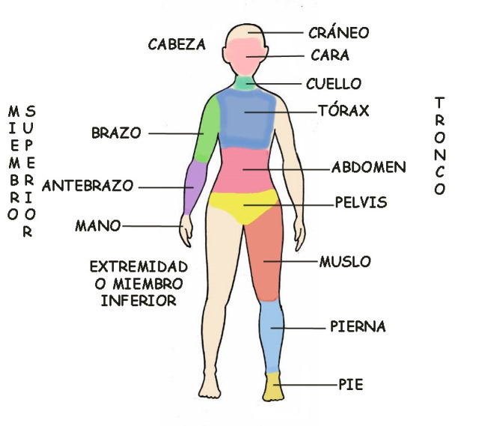
Con base en la organización segmentaria del cuerpo, las prendas de vestir se clasifican en relación con los miembros superiores y los miembros inferiores, lo que facilita su comprensión técnica dentro de los procesos de patronaje y ajuste.
Prendas superiores
Se asocian con los segmentos correspondientes a la zona superior del cuerpo y su adaptación funcional.
CARRUSEL TARJETAS
Hombros y cuello | Corresponden a la zona estructural superior que define la base de soporte de prendas como camisas, camisetas, blusas y chaquetas. Su correcta construcción depende de la amplitud de hombros, la inclinación y el contorno cervical, factores que determinan el ajuste, la caída y la movilidad de la prenda.
Busto y torso | Comprenden el área de mayor volumen y proyección en la parte superior del cuerpo. Incluyen tipologías como tops y prendas interiores. En este segmento se analiza la adaptación de la prenda al volumen, la forma y la distribución del busto, garantizando equilibrio, soporte y comodidad.
Cintura | Se establece como eje de referencia estructural y punto clave de ajuste. Funciona como transición entre las prendas superiores y ciertas tipologías intermedias, definiendo proporciones, entalle y armonía en la silueta general.

Prendas inferiores
Se relacionan con los segmentos correspondientes a la zona inferior del cuerpo y con los requerimientos de movilidad:
TARJETAS
Caderas y glúteos | Constituyen una zona clave en el patronaje de prendas inferiores como faldas, leggings, shorts y pantalones. Su construcción técnica se fundamenta en el contorno, la proyección y el volumen de esta área, determinando el ajuste, la caída y la estabilidad de la prenda sobre el cuerpo.
Muslos y piernas | Su análisis se relaciona con la definición del ancho, la línea lateral y la holgura funcional necesaria para garantizar movilidad, desplazamiento y confort durante el movimiento. Este segmento influye directamente en la ergonomía y el comportamiento dinámico de la prenda.
Tobillos y pies | Se vinculan de manera complementaria con el diseño de prendas inferiores y accesorios como medias. Su consideración técnica depende del ajuste longitudinal, el largo de la prenda y la adaptación adecuada en la zona de terminación, asegurando proporción y funcionalidad.

Llamado a la acción
Video – Estructura del cuerpo
Se invita a explorar el video, donde se abordan nociones básicas de la estructura corporal como anatomía, ejes, antropometría, ergonomía, somatotipos, siluetas y posturas.

1.1 Tipos de siluetas femeninas

La tipología de silueta corresponde a la configuración global que adopta la forma corporal a partir de la relación entre proporciones y volúmenes, los cuales se perciben tanto en la tridimensionalidad del cuerpo como en su proyección sobre un plano. Este análisis permite identificar cómo se distribuyen los contornos, los ejes de equilibrio y las zonas de mayor o menor amplitud dentro de la estructura corporal.

Desde la perspectiva técnica del desarrollo de prendas femeninas, reconocer estas variaciones estructurales resulta determinante para definir criterios de ajuste, distribución de holguras y ubicación de líneas constructivas. La lectura adecuada de la forma corporal facilita establecer correspondencias entre las características físicas de la persona usuaria y las soluciones de diseño, favoreciendo funcionalidad, proporcionalidad y coherencia en el resultado final.

Figura 5. Tipos de silueta femeninas
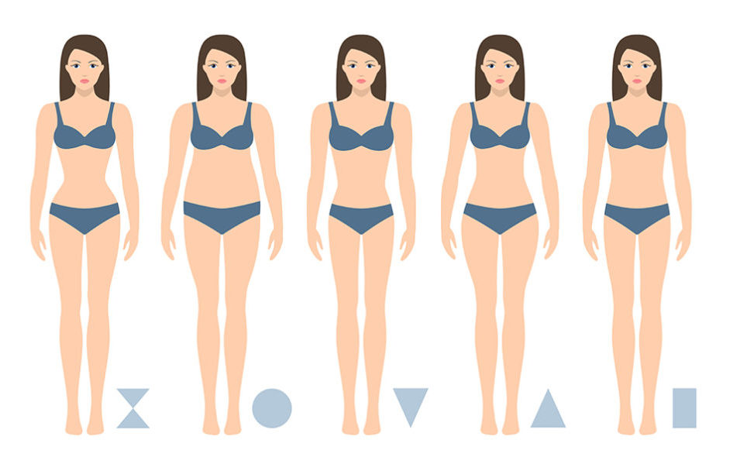

ACORDEÓN (CON VIÑETA EN LA IZQUIERDA) - TIPO 1
Silueta reloj de arena  Se reconoce por presentar una proporción equilibrada entre el ancho de hombros y caderas, mientras que la zona de la cintura se percibe más estrecha en relación con estos segmentos. Esta configuración genera una lectura corporal con predominio de curvas definidas y distribuidas de manera armónica respecto al volumen general del cuerpo femenino. | Figura 6. Silueta reloj de arena
Silueta triangular o tipo pera  Se identifica por presentar mayor amplitud en la zona de caderas en comparación con el ancho de los hombros, lo que genera una relación descendente en la distribución del volumen corporal. En esta configuración, la cintura suele estar bien definida como punto de transición entre el tronco y la región inferior. | Figura 7. Silueta triangular
Silueta triángulo invertido  Se caracteriza por presentar mayor amplitud en el ancho de los hombros en relación con la zona de caderas, configurando una distribución del volumen corporal con predominio en el segmento superior. En esta tipología, la transición hacia la cintura suele percibirse con menor definición, mientras que la región inferior (incluidas caderas y piernas) tiende a mostrar menor proyección estructural. | Figura 8. Silueta triángulo invertido
Silueta rectangular  Se caracteriza por tener los hombros, la cintura y la cadera con medidas de anchos similares, es decir, las curvas en este tipo de silueta se verán más reducidas, formando más líneas semirrectas en la anatomía femenina. | Figura 9. Silueta rectangular
Silueta ovalada  Se caracteriza por tener mayor volumen en el área abdominal de la mujer, es decir, se encontrará una figura poco definida con busto prominente y cadera más estrecha. Las piernas se verán un poco más delgadas en relación a la proporción del torso. | Figura 10. Silueta ovalada

2. Análisis y clasificación de las medidas

El análisis de medidas implica organizar y sistematizar los datos obtenidos del cuerpo humano, ya que esta información orienta de manera directa el desarrollo técnico del patronaje y la construcción de la moldería. En este sentido, resulta necesario disponer de un sistema de medidas estructurado que permita identificar, ordenar y clasificar cada registro según su función dentro del proceso.

La correcta interpretación de estas medidas facilita su aplicación en la elaboración de patrones básicos, al establecer relaciones proporcionales entre los distintos segmentos corporales y los requerimientos de ajuste, holgura y funcionalidad que exige la prenda. De este modo, la clasificación técnica de las medidas se convierte en un soporte fundamental para garantizar coherencia entre la estructura corporal y la solución constructiva propuesta.

Sistemas de medidas – clasificación

En el ámbito del patronaje, el sistema de medidas corresponde al conjunto organizado de procedimientos utilizados para obtener, registrar y aplicar los datos derivados de la medición corporal. La precisión en este proceso resulta determinante para la construcción de patrones de prendas de vestir, ya que de la calidad del registro depende el nivel de ajuste, adaptación y funcionalidad que la prenda alcance durante su uso.
El proceso de medición influye directamente en la forma en que la prenda se adapta al cuerpo, considerando relaciones de proporcionalidad, confort y desempeño funcional, con el propósito de lograr coherencia entre la estructura corporal y la solución constructiva desarrollada.
De manera general, los sistemas de medidas empleados en patronaje se clasifican en:
a) Sistema inglés (toma como unidad base la pulgada): se utiliza de forma tradicional en procesos de patronaje en contextos productivos de países como Estados Unidos, Inglaterra y Australia.
b) Sistema internacional o métrico decimal (toma como unidad base el metro): se emplea de manera predominante en la mayoría de países de América Latina y en diversos entornos industriales y educativos vinculados a la confección.

Figura 11. Escala de fracciones de pulgada del sistema inglés
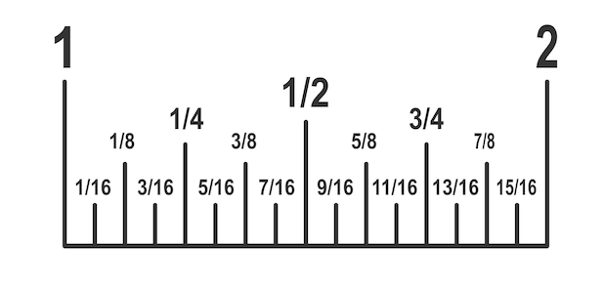

Figura 12. Centímetros (metro)
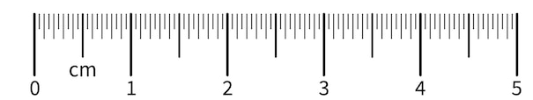

LLAMADO A LA ACCIÓN
Clasificación de las medidas
Conozca sobre los sistemas de medidas empleados en la confección de prendas de vestir.

2.1 Las medidas
Las medidas corresponden a valores numéricos que permiten describir el tamaño y las proporciones de una figura, objeto o segmento corporal. En los procesos de patronaje de prendas, estos datos se obtienen mediante el uso de la cinta métrica flexible, aplicada de forma lineal y perimetral para registrar longitudes, anchos y contornos de las diferentes zonas del cuerpo.
En el contexto colombiano, la práctica formativa y productiva suele emplear el sistema métrico decimal, registrando las mediciones principalmente en centímetros, aunque en algunos entornos técnicos también se contempla el uso de pulgadas según requerimientos específicos.
A continuación, se presentan aspectos relevantes para la toma y organización de la información corporal:

Medidas corporales: se obtienen a partir de puntos de referencia anatómicos definidos, considerando criterios antropométricos que permiten ubicar con precisión cada registro. Estas mediciones tienen en cuenta volúmenes y relieves estructurales del cuerpo, con el fin de garantizar coherencia entre la configuración corporal y los requerimientos de construcción de la prenda. De acuerdo con su función dentro del patronaje, estas medidas se agrupan en tres categorías principales.
CARRUSEL DE TARJETAS
Largos  Las medidas se toman de forma vertical y estas hacen referencia a los largos y talles del cuerpo. | En la siguiente figura se presentan largos, anchos y contornos de la figura humana.  Figura 13. Clasificación de las medidas  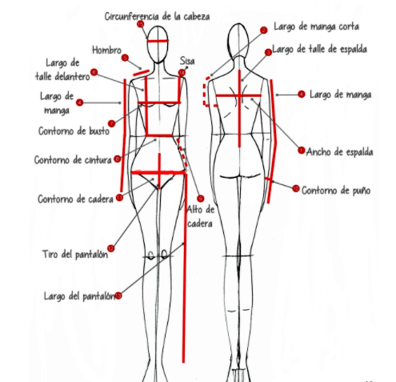
Anchos
La medida se toma de manera horizontal y corresponden a los anchos del cuerpo, como el ancho de pecho.
Contornos
La medida se toma teniendo en cuenta la figura 3D del cuerpo humano, por ejemplo: todo el contorno de la cintura.

Llamado a la acción
Video – Clasificación de medidas
Se invita a consultar el video para conocer cómo desarrollar patrones de prendas de vestir, desde la identificación de formas corpóreas y conceptos básicos de anatomía, hasta el diseño del molde básico.

3. Análisis de medidas y cuadro de tallas
Con base en el análisis previo y en la correcta toma de medidas, este apartado aborda el procedimiento para la construcción del cuadro de tallas y su aplicabilidad dentro de los procesos técnicos de patronaje, en tanto herramienta que organiza y estandariza la información corporal necesaria para el desarrollo de patrones.
Proporción y canon
La relación entre proporción y canon se vincula con la manera en que se estudia la correspondencia entre las partes del cuerpo y su altura total, tradicionalmente expresada mediante la referencia de cuántas veces la longitud de la cabeza se integra en la estatura corporal. Para su comprensión, se precisan los siguientes conceptos:
- Canon: se entiende como un modelo de referencia que reúne características consideradas ideales dentro de un contexto histórico y cultural determinado, utilizado para analizar la organización y equilibrio de la figura humana en términos de proporcionalidad.
- Proporción: hace referencia a la relación de correspondencia, equilibrio y coherencia existente entre las partes que conforman un todo. Este principio se aplica en campos como el arte, el diseño de vestuario, la arquitectura y otras disciplinas proyectuales, donde la armonía estructural resulta determinante.
Importancia de la proporción en el diseño
La aplicación del principio de proporcionalidad en el diseño de prendas permite establecer relaciones coherentes entre los diferentes componentes de un modelo y la configuración corporal de la persona usuaria. Este criterio contribuye a lograr equilibrio estructural, funcionalidad y adecuada distribución de volúmenes, favoreciendo que la prenda responda de manera consistente a las características físicas y a los requerimientos de uso.
A continuación, se presenta el ejemplo de la figura humana femenina en canon y proporción.
Figura 14. Canon femenino con 8 cabezas  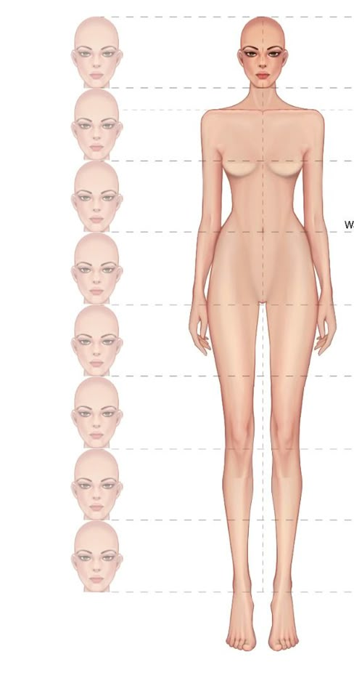 | Figura 15. Proporción de la figura humana Vitruvian  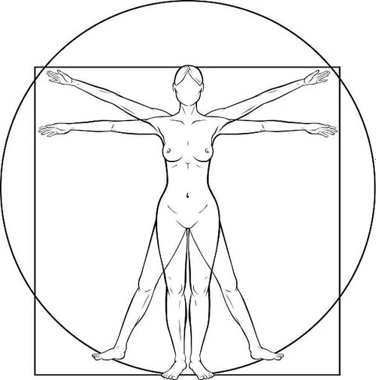

Proporciones corporales
La proporción corporal hace referencia a la relación matemática y armoniosa entre las partes del cuerpo humano (Esparza, 1993). Esta proporción está dada en todas las etapas del desarrollo del ser humano, desde su nacimiento hasta la vejez.

Figura 17. Proporción de acuerdo con las etapas de crecimiento
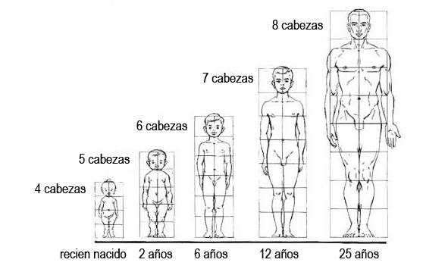
LLAMADO A LA ACCIÓN
Conozca sobre cuadro de tallas y deducción de medidas.

2_Anexo_2_Análisis_de_tallas_y_medidas

4. Moda
Dentro del diseño de modas, la moda se comprende como un fenómeno social y cultural que trasciende la noción de un conjunto aislado de prendas, en la medida en que expresa formas de identidad, pertenencia y contexto. Desde esta perspectiva, se plantea que la moda no se limita a la presencia de tendencias o elementos materiales, sino que funciona como un entramado construido socialmente a partir de normas y acuerdos sobre lo que se considera pertinente o aceptado en determinados entornos (Kawamura, 2005).
A partir de este enfoque, el sector reconoce la moda como un sistema articulado, razón por la cual distintos aportes teóricos emplean la denominación sistema moda para describir su funcionamiento integral.
Sistema moda: se concibe como un conjunto interrelacionado que abarca no solo las prendas de vestir, sino también accesorios, complementos y calzado, además de procesos creativos, productivos y de circulación que se transforman de acuerdo con dinámicas culturales, tecnológicas y de mercado. Esta condición sistémica explica su capacidad de adaptación continua frente a cambios en hábitos de uso, contextos sociales y variaciones en las preferencias colectivas.

4.1 Universos del vestuario

La organización de los universos de vestuario permite relacionar el propósito de uso de la prenda con sus características funcionales, formales y contextuales. Esta clasificación facilita la toma de decisiones en procesos de diseño, patronaje y selección de materiales, al considerar las condiciones en las que la prenda será utilizada.

Tabla 1. Clasificación de universos del vestuario por ocasión de uso
Universo | Uso | Ejemplos
Formal | Contextos de etiqueta, actos protocolarios y encuentros sociales de carácter solemne. | Trajes de gala, vestidos de noche, conjuntos formales estructurados.
Informal o casual | Actividades cotidianas y situaciones de uso diario. | Pantalones en denim, camisetas, camisas de uso diario, calzado cómodo, vestidos ligeros.
Deportivo o funcional | Práctica de actividad física o labores que requieren desempeño específico. | Conjuntos deportivos, uniformes médicos, overoles de trabajo.
Oficina o ejecutivo | Entornos laborales y escenarios asociados a gestión administrativa o negocios. | Trajes ejecutivos, blusas formales, pantalones de vestir.
Ceremonia y festivo | Eventos sociales y culturales como bodas, graduaciones o celebraciones religiosas. | Vestidos largos, trajes formales, indumentaria tradicional para celebraciones.
Fantasía | Producciones escénicas, audiovisuales o celebraciones temáticas. | Disfraces, vestuario teatral, trajes de época o caracterización.
Swimwear (vestuario de agua) | Actividades recreativas en playa, piscina u otros espacios acuáticos. | Vestidos de baño, salidas de baño, prendas ligeras para permanencia en zonas húmedas.
Lingeriewear (vestuario interior) | Uso como primera capa en contacto directo con el cuerpo. | Conjuntos de ropa interior.
Sleepwear (vestuario de descanso) | Periodos de reposo o sueño. | Pijamas y prendas destinadas al descanso.
Fuente: SENA, (2025)

Bloque destacado
Ocasión de uso: contempla los posibles escenarios en los que una persona o grupos de personas usan una prenda de acuerdo al contexto. Esto es pactado culturalmente y hace parte de la identidad cultural individual y grupal.

A continuación, encontrará ejemplos de prendas de moda casual en la línea femenina.

Figura 18. Prendas casuales en algodón  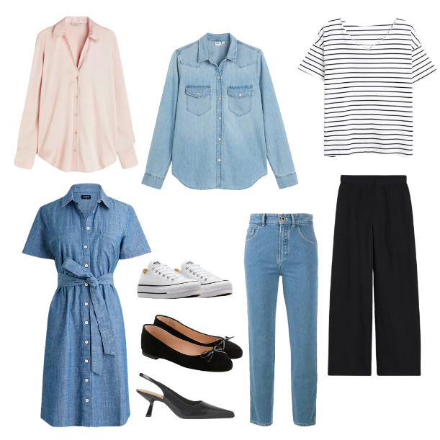 | Figura 19. Prendas casuales de vestido y complementos  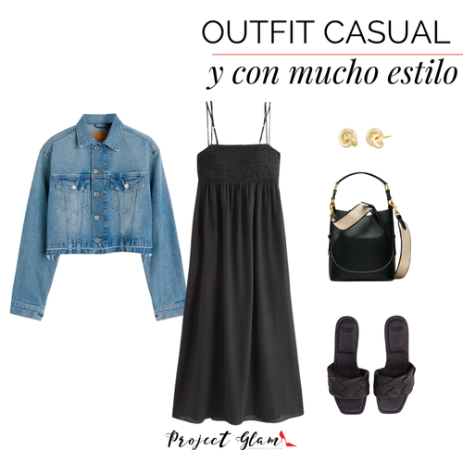
Figura 20. Prendas casuales en tejido de poliéster  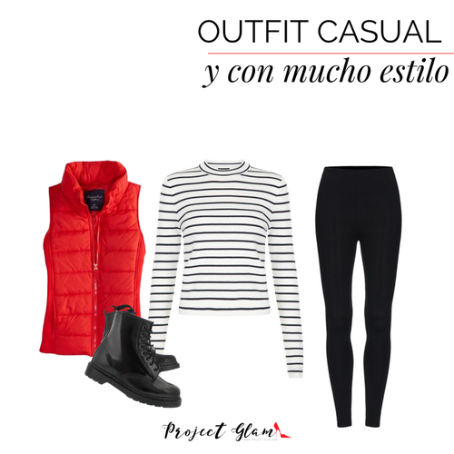 | Figura 21. Prendas casuales de sudadera y pantalón  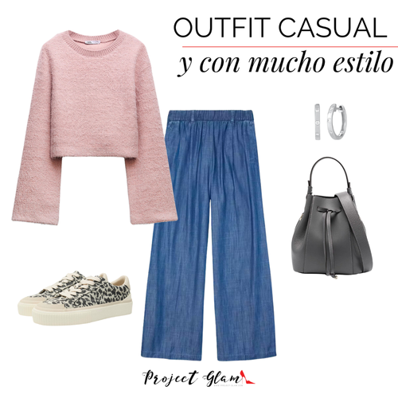

Llamado a la acción
Gamas de mercado - universos de vestuarios - ocasiones de uso.
Se invita a consultar el video para comprender cómo el vestuario se adapta a diferentes contextos, estilos y funciones, según las ocasiones de uso y las necesidades del mercado.

4.2 Gamas de mercados

Las gamas de mercado se clasifican de acuerdo a líneas de mercado dentro del sector e industria de la moda, en la siguiente figura se presentan las principales categorías y su relación dentro del mercado.

Figura 22. Sistema moda y gamas de mercado
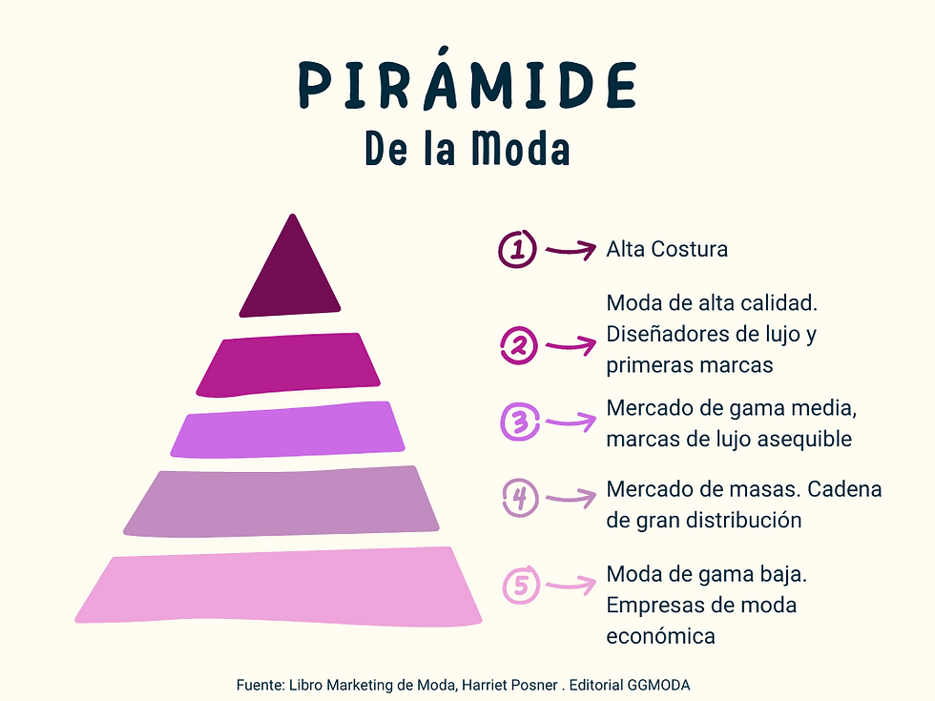

Tipología de prendas femeninas

Las tipologías de las prendas se clasifican en función de la estructura corporal. Por esta razón, para completar la etapa de conceptualización, resulta necesario realizar una clasificación que permita identificar las partes de las prendas según la arquitectura del cuerpo. En este sentido, se presenta el siguiente video.

Llamado a la acción
Video – Categoría de prendas - tipologías - bitácora de formas
Se invita a consultar el video “Categoría de prendas - tipologías - bitácora de formas”.

5. Textiles
Los materiales textiles, tanto para aplicaciones de vestuario como para usos industriales, se originan a partir de fibras que constituyen la unidad básica de cualquier estructura textil. Estas fibras se transforman mediante procesos técnicos que incluyen la formación de filamentos, el hilado para obtener hilos y, posteriormente, la conformación de tejidos que dan lugar a las telas. La comprensión de esta secuencia permite interpretar cómo las características del material influyen en el comportamiento, la resistencia y la funcionalidad del producto final.

Fibras textiles
Se entienden como la unidad sólida elemental que compone toda estructura textil. Cada fibra corresponde a un filamento que participa en la conformación de los hilos y, en consecuencia, de los tejidos y telas. Desde el punto de vista técnico, se considera fibra a aquel elemento cuya longitud es considerablemente mayor que su diámetro, condición que posibilita su entrelazado, torsión y transformación en estructuras textiles con propiedades específicas de resistencia, flexibilidad y adaptabilidad al uso.
Figura 23. Fibras textiles


Las fibras textiles se organizan de acuerdo con su origen, lo que permite comprender sus propiedades físicas, su comportamiento durante los procesos de transformación y su pertinencia según el uso final. De manera general, se reconocen dos grandes grupos: fibras naturales y fibras químicas, cada uno con subdivisiones según la materia prima de procedencia.
Clasificación de las fibras: las fibras se clasifican según su origen. De manera general, se reconocen dos grandes grupos: las naturales y las químicas. A su vez, estos grupos se subdividen, como se presenta en la siguiente tabla.

Tabla 2. Clasificación de las fibras
Tipo de fibra | Origen | Subcategoría | Ejemplos
Fibras naturales | Animales | Procedentes de glándulas sedosas. | Seda y seda salvaje.
Fibras naturales | Animales | Procedentes de folículos pilosos. | Pelo de alpaca, angora, buey, caballo, conejo, castor, camello, cachemira, cabra guanaco, llama, nutria, yak y vicuña.
Fibras naturales | Vegetales | Procedentes de las semillas. | Algodón.
Fibras naturales | Vegetales | Procedentes del tallo. | Lino, cáñamo, yute y ramio.
Fibras naturales | Vegetales | Procedentes de la hoja. | Esparto y sisal.
Fibras naturales | Vegetales | Procedentes del fruto. | Coco.
Fibras naturales | Minerales | No aplica. | Asbestos, fibra de vidrio y fibra de carbono.
Fibras químicas | Artificiales | Base proteínica. | De la caseína de la leche (Fibroína) y de algas (alginato).
Fibras químicas | Sintéticas | Base celulósica. | Rayones (viscosa, crupón y acetato).
Fibras químicas | Sintéticas | Base metálica. | Oro, plata y cobre.
Fibras químicas | Sintéticas | Por polimerización. | Polivinilo y poliacrílicos.
Fibras químicas | Sintéticas | Por condensación. | Poliéster (tergal) y poliamida (nylon).
Fibras químicas | Sintéticas | Por poliadición. | Poliuretano y poliespán.
Fuente: SENA, (2025)

Hilos e hilatura
Hilo: se entiende como la agrupación de fibras textiles, continuas o discontinuas, que se integran mediante torsión hasta alcanzar una longitud suficiente para su utilización en la fabricación de estructuras textiles. Esta conformación permite obtener un elemento resistente y uniforme, apto para procesos posteriores de tejido.
Hilatura: corresponde al proceso técnico mediante el cual los filamentos o fibras se transforman y organizan en hebras continuas, preparadas para la construcción de hilos y, posteriormente, de tejidos. Este procedimiento incide de manera directa en propiedades como la resistencia, la regularidad y el desempeño funcional del material en su uso final.

Figura 24. Hilaturas
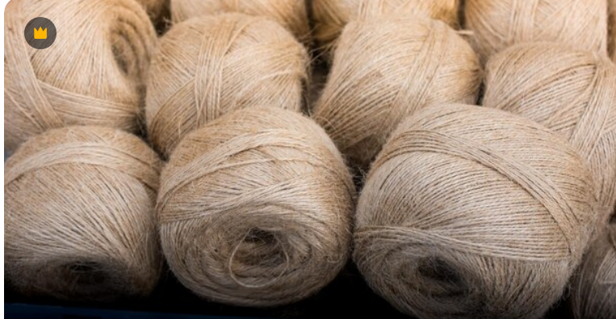

Tejidos
Los tejidos corresponden a estructuras textiles obtenidas a partir de la transformación y organización de fibras o hilos, cuya relación entre longitud, área y espesor les otorga cohesión y resistencia mecánica suficiente para su uso (Textile Terms and Definitions, The Textile Institute, citado por SENA, 2025). Estas estructuras permiten generar superficies flexibles con propiedades específicas según el método de construcción empleado.

De manera general, los tejidos se agrupan en dos categorías principales (tejidos planos y tejidos de punto), además de contemplar las estructuras no tejidas, las cuales se producen mediante procesos tecnológicos que no requieren entrelazado tradicional de hilos.

Tabla 3. Clasificación de tejidos
Tipo de tela | Subtipo | Clasificación | Ejemplos
Telas tejidas | Plano | Ligamentos fundamentales. | - Tafetán  - Sarga (diagonal)  - Raso
Telas tejidas | Plano | Ligamentos derivados. | - Esterilla / panamá / canastra  - Espina / espiga  • Sarga interrumpida (broken twill)
Telas tejidas | Plano | Otros. | • Dobby, jacquard, rizo, afelpados, etc.
Telas tejidas | Punto | Por trama. | - Sencillo (Jersey, Lacoste)  • Doble (rib o resortado, interlock, piqué)
Telas tejidas | Punto | Por urdimbre. | • Tricot  • Raschell
Telas no tejidas | No aplica | No aplica. | - Guatas  - Entretelas

Fuente: SENA, 2025

Caracterización de los textiles: las caracterizaciones de los textiles se organizan en función de su comportamiento y se relacionan con el peso del material, su estructura, fluidez, expansión y compresión. A continuación, se relacionan los aspectos más relevantes de cada una.

Para profundizar más en relación a cómo se caracterizan, se invita al aprendiz a seguir el siguiente llamado a la acción.

Llamado a la acción
Video: Caracterización de los textiles
Se invita a consultar el video para conocer las características, usos y aplicaciones de los textiles en la creación de prendas, una base clave para tomar decisiones acertadas en diseño y confección.

5.1 Aprovechamiento

El aprovechamiento por metro de tela consiste en determinar cuánta tela se utiliza realmente para confeccionar una prenda en relación con la cantidad total comprada. Este cálculo es fundamental para optimizar costos, minimizar desperdicios y mejorar la eficiencia en producción.

Pasos para determinar el aprovechamiento:

a) Trazado de las piezas del patrón
Coloca las piezas del patrón sobre la tela respetando:
- El sentido del hilo (dirección de la urdimbre).
- Los márgenes de costura.
- El sentido del diseño o estampado, si aplica.

b) Distribución y encaje de piezas
Organiza las piezas para que ocupen el menor espacio posible dentro del ancho de la tela (normalmente 1.40 m o 1.50 m). Aquí se busca una disposición eficiente, como encajar piezas en ángulos o rotarlas si el diseño lo permite.

c) Medición de tela usada
Mide el largo total de tela utilizado una vez acomodadas todas las piezas. Por ejemplo: si las piezas distribuidas ocupan 0.95 metros del total de 1 metro adquirido, ese será tu valor de uso real.

d) Cálculo del aprovechamiento
La fórmula para calcular el aprovechamiento es:

Figura 25. Fórmula de aprovechamiento
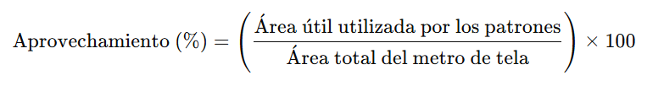

Tela: 1 metro de largo x 1,50 metros de ancho = 1,5 m²
Área ocupada por los patrones: 1,15 m²

Figura 26. Ejemplo de aplicación
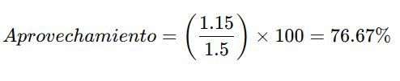

e) Factores que afectan el aprovechamiento
- Forma y número de piezas: prendas con muchas piezas pequeñas tienden a generar más sobrantes.
- Ancho de la tela: a mayor ancho, más oportunidades de optimización.
- Diseño o estampado: telas con dibujos direccionados limitan la rotación de piezas.
- Técnicas de corte: el uso de software de corte o corte manual puede influir en el rendimiento.

f) Consideraciones adicionales
Siempre se recomienda dejar un margen de seguridad del 5–10 % al comprar tela.
El uso de retales sobrantes en otras prendas o complementos puede mejorar el rendimiento general.

g) Fichas técnicas en patronaje
​Una ficha técnica en la industria de la moda es un documento esencial que recopila información detallada sobre una prenda de vestir y funciona como guía para su diseño, producción y control de calidad. Este documento facilita la comunicación entre los diversos equipos involucrados en el proceso de fabricación, asegurando que cada prenda cumpla con las especificaciones deseadas. ​

Elementos clave de una ficha técnica

Identificación del producto: incluye el nombre de la prenda, código o referencia, categoría y colección a la que pertenece. ​
Detalles de diseño: proporciona descripciones precisas del estilo, tipo de cuello, mangas, cierres y otros elementos distintivos.
Especificaciones de materiales: detalla los tejidos, fornituras y otros materiales necesarios, incluyendo composición, color, proveedor y características especiales. ​
Medidas y tallas: ofrece tablas con dimensiones específicas para cada talla, asegurando la consistencia en el escalado y ajuste de las prendas. ​
Instrucciones de confección: describe los métodos de costura, tipos de puntadas, márgenes de costura y cualquier técnica especial requerida durante la fabricación. ​
Detalles de acabado: especifica procesos adicionales como lavado, planchado, etiquetado y empaquetado, garantizando la presentación y calidad final del producto. ​

Dentro del proceso de fabricación, existen diferentes tipos de fichas técnicas especializadas
En el proceso de fabricación de prendas, la ficha técnica es un documento esencial que organiza y comunica la información necesaria para llevar un diseño a producción. Permite estandarizar procesos, reducir errores y asegurar coherencia entre el diseño, el patronaje y la confección. Existen distintos tipos de fichas técnicas, cada una enfocada en aspectos específicos del desarrollo y control de la prenda.
Tipos de fichas técnicas en patronaje y confección
  - Ficha técnica de patronaje: este documento registra de manera organizada el desarrollo del diseño plano acotado, incorporando las medidas correspondientes a una o varias tallas. Su función es orientar la construcción de los patrones básicos y sus transformaciones, asegurando que cada pieza responda a los criterios de ajuste, proporción y estandarización definidos para la prenda.
  - Ficha técnica de despiece: la ficha de despiece detalla cada componente que conforma la prenda, incluyendo piezas principales, forros, refuerzos y complementos estructurales. En este registro se especifican dimensiones, materiales, cantidad de piezas y particularidades constructivas, lo que facilita la organización del proceso de corte y la correcta identificación de cada elemento.
  - Ficha técnica de escalado: la ficha de escalado se orienta al proceso de gradación de tallas, estableciendo los incrementos y proporciones necesarios para adaptar el patrón base a diferentes tamaños. Su objetivo es mantener coherencia en la estructura, el ajuste y la funcionalidad de la prenda en todas las referencias de talla.
Llamado a la acción
Video – Introducción a la ficha técnica
Se invita a consultar el video para conocer la función de las fichas técnicas en la fabricación de prendas de vestir y su importancia en el control y precisión del proceso de confección.
.

SÍNTESIS
El componente “Estructura corporal femenina y sistema de medidas” integra de manera articulada el estudio de la estructura del cuerpo (desde la antropometría, anatomía, biomecánica, morfología y ergonomía) con el análisis y clasificación de las medidas. A partir de esta base, se abordan los sistemas de medición, la proporción frente al canon, la deducción de medidas y la construcción de tallas y cuadros normativos. Finalmente, el proceso se vincula con el contexto de la moda, considerando los universos del vestuario, las tipologías de prendas femeninas, los textiles y los usos, lo que permite comprender la relación entre cuerpo, medida y aplicación productiva dentro del patronaje industrial.

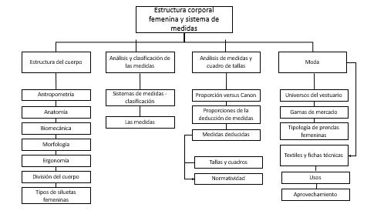

ACTIVIDADES DIDÁCTICAS

GLOSARIO
Anatomía: disciplina biológica que estudia la estructura, organización y relación funcional de los órganos y sistemas del cuerpo.

Antropometría: área del conocimiento dedicada a la medición y análisis de las dimensiones y proporciones corporales.

Biomecánica: estudio de los principios mecánicos que explican el movimiento y el comportamiento funcional del sistema musculoesquelético.

Canon: modelo de referencia que establece relaciones de proporcionalidad consideradas equilibradas dentro de la figura humana.

Ergonomía: disciplina que analiza la interacción entre las personas y los elementos de un sistema para favorecer bienestar, seguridad y funcionalidad.

Escalado: proceso técnico mediante el cual se gradúan las tallas a partir de un patrón base manteniendo proporciones estructurales.

Estructura corporal: organización y disposición de los segmentos del cuerpo en relación con su función y movimiento.

Ficha técnica: documento que registra información precisa sobre procesos, medidas, materiales y características constructivas de una prenda.

Fibra textil: unidad sólida elemental cuya longitud es mayor que su diámetro y que permite la formación de hilos y tejidos.

Hilatura: proceso mediante el cual las fibras se transforman en hebras continuas aptas para la elaboración de hilos.

Hilo: conjunto de fibras continuas o discontinuas que se agrupan y tuercen para su uso en la fabricación de tejidos.

Patronaje: proceso técnico que traduce las dimensiones corporales en planos bidimensionales para construir patrones de prendas.

Proporción: relación de correspondencia y equilibrio entre las partes que conforman un todo.

Silueta: configuración general de la forma corporal determinada por la distribución de volúmenes y proporciones.

Tejido: estructura textil obtenida mediante la organización o enlace de hilos o fibras que genera una superficie cohesionada.

REFERENCIAS BIBLIOGRÁFICAS

Barbero, S., & Cozzo, B. (2010). Habemus Vestem, la moda acude a la llamada de Dios. Revista Diagonal, 10, 6.

Cabrera, R. (2016). Introducción a la kinesiología. Universidad Nacional del Nordeste.

Dearing, J. W. (2009). Applying diffusion of innovation theory to intervention development. Research on Social Work Practice, 19(5), 503–518.

Equipo de Desarrollo Curricular, SENA. (2020). Programa Técnico en Patronaje Industrial de Prendas de Vestir. Centro de Manufactura en Textil y Cuero, Distrito Capital.

Gutiérrez Rengifo, L., Moncayo Velazco, A. X., Tanaka, K., Kimura, F., & Moreno Brand, D. (2011). Manual de patronaje básico e interpretación de diseños. Bogotá: SENA, Japan International Cooperation Agency (JICA).

Hall, S. J. (2021). Basic biomechanics (9th ed.). McGraw-Hill.

Historias hiladas. (2021). 5 claves para tomar medidas corporales.

International Ergonomics Association. (2000). Definition of ergonomics.

Kawamura, Y. (2023). Fashion-ology: An Introduction to Fashion Studies. Bloomsbury Publishing.

Kawamura, Y. (2005). Fashion-ology: An introduction to fashion studies. Berg.
King, C. W. (1965). Fashion adoption: A rebuttal to the trickle-down theory.

Mendizábal, R. (2020). Historia y evolución de la alta costura. Editorial de Moda y Diseño.

Norton, K. (2019). Anthropometry and biomechanics: Foundations for human movement analysis. Routledge.

Organización Mundial de la Salud. (1995). El estado físico: Uso e interpretación de la antropometría.

Paredro. (2021). Fractales, geometría y otros juegos matemáticos en la moda de hoy.

Posner, H. (2016). Marketing de moda (2ª ed.). Editorial Gustavo Gili.

Salinas, R. (1994). Color harmony 2. La armonía en el color, nuevas tendencias, Guía para la combinación creativa de colores. Editorial La Armonía del Color.

Sierra Landines, L. M., & Mosquera Ochoa, D. (2013). El cuerpo como fundamento para el diseño de vestuario: Estudio morfológico y anatómico del cuerpo humano a través de la biomecánica y la ergonomía (Trabajo de grado). Universidad Pontificia Bolivariana, Medellín, Colombia.

Simmel, G. (1957). Fashion. The American Journal of Sociology, Vol. 62(6), 541-558.

Universidad de Málaga. (2022). Módulo 1: Morfología, estructura y función del cuerpo humano.

CONTROL DEL DOCUMENTO

 | Nombre | Cargo | Dependencia  (Para el SENA indicar Regional y Centro de Formación) | Fecha
Autor (es) | Paola Angélica Castro Salazar | Experta temática | Centro agroturístico – Regional Santander | Febrero de 2026

CONTROL DE CAMBIOS
 | Nombre | Cargo | Dependencia | Fecha | Razón del Cambio
Autor (es) | Erika Fernanda Mejía Pinzón | Evaluadora instruccional | Centro agroturístico – Regional Santander | Febrero de 2026 | Adaptación a ambientes virtuales de aprendizaje AVA, según lineamientos del Ecosistema

